Lab 9

Tên: Nguyễn Lê Thảo Quyên

MSSV: 0950080137

Lớp : 09.ĐHCNPM3

Xây dựng trang hiển thị sản phẩm

Bước 1: Cập nhật AdminController

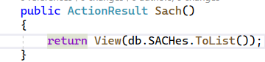

Bước 2: Tạo View từ Action Sach()

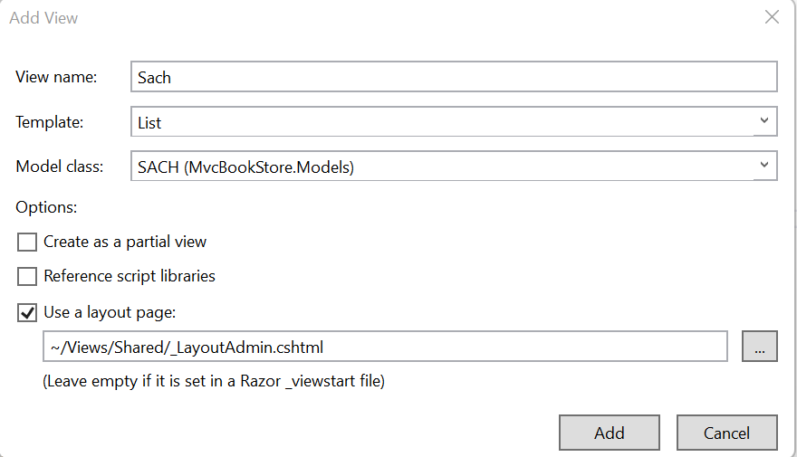

+) Code tự sinh

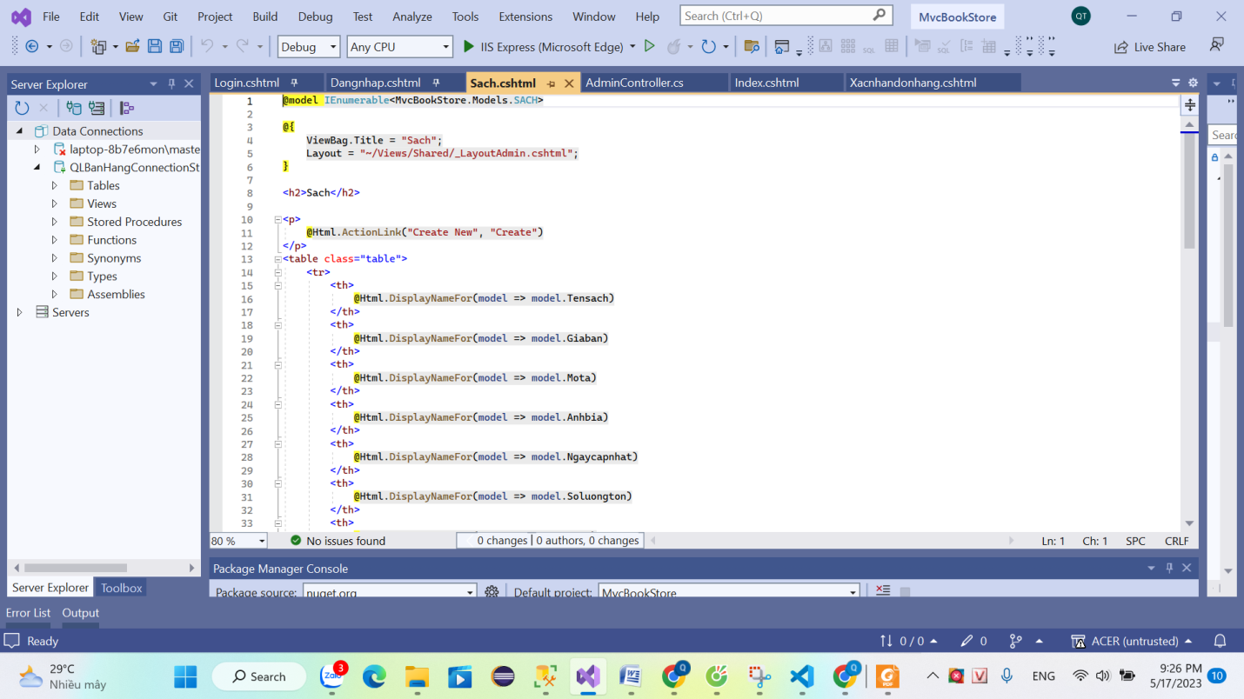

* Kết quả:

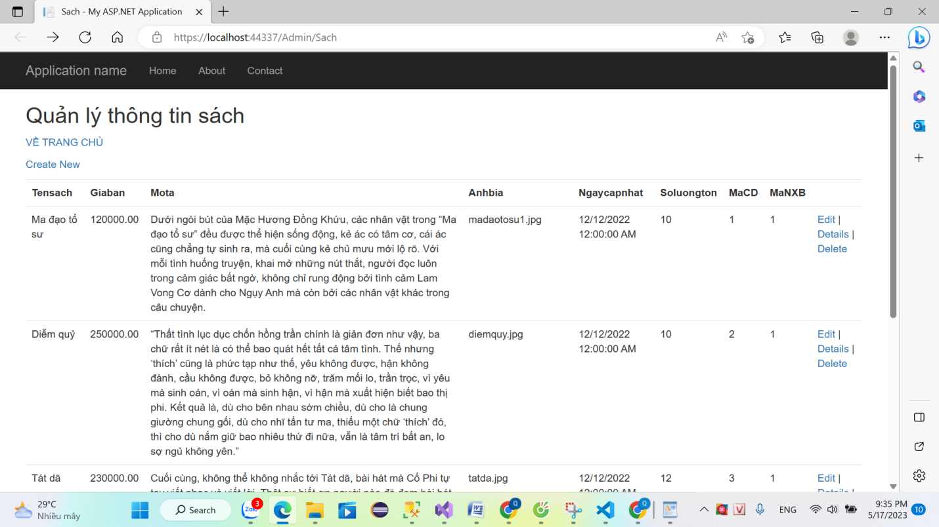

Bước 3: Cập nhật AdminController cho Action Sach()



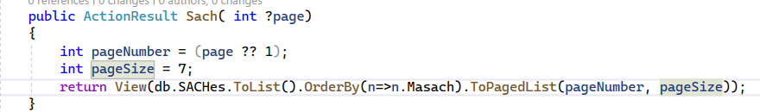

Bước 4: Cập nhật lại View

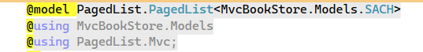

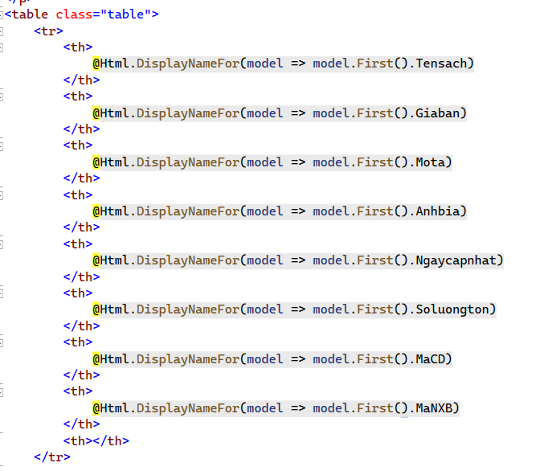

* Kết quả:

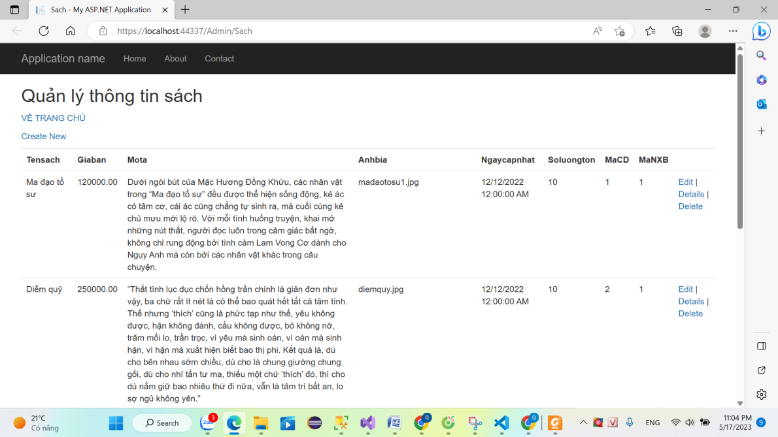

Bước 5: Tạo menu ngang phân trang

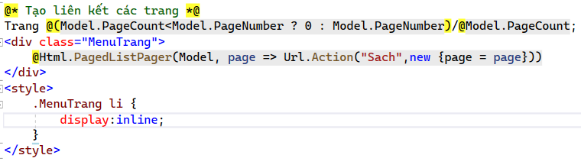

* Kết quả:

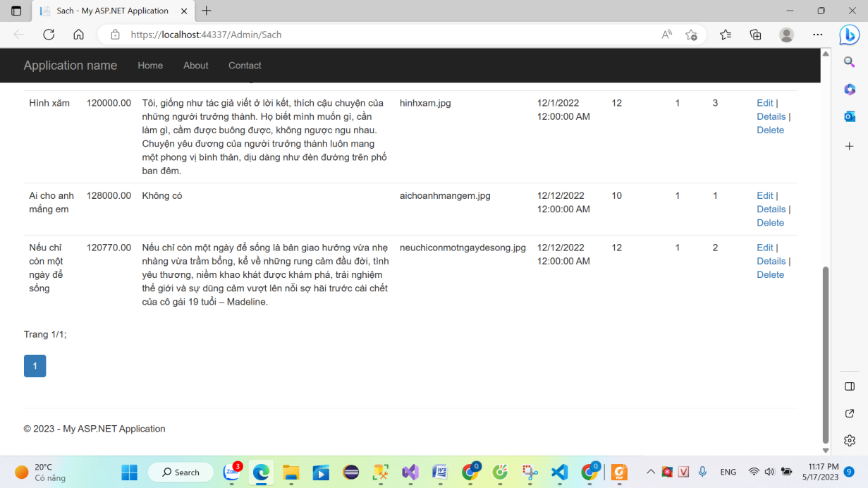

Bước 6: Cập nhật View

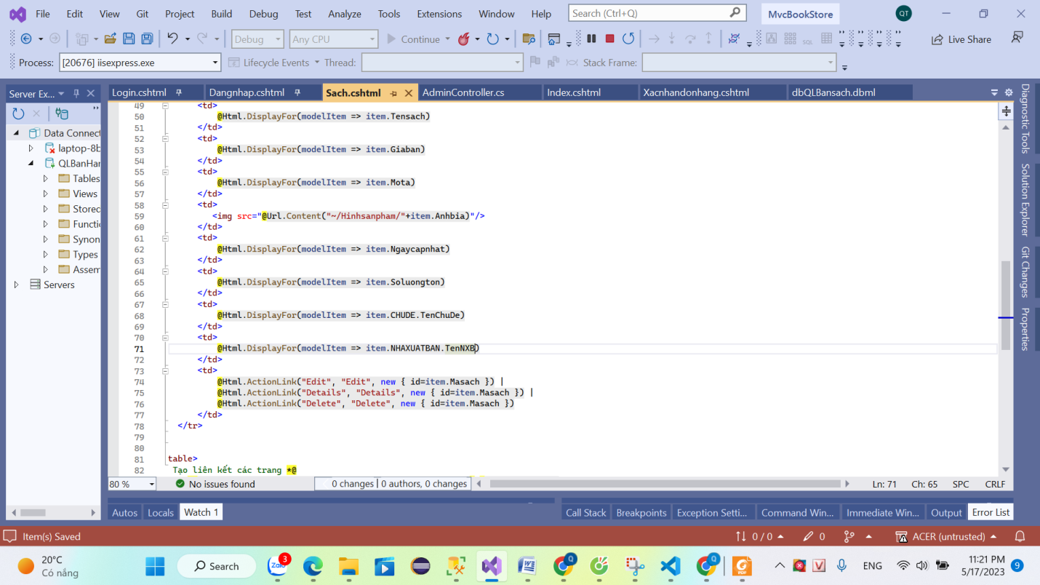

* Kết quả:

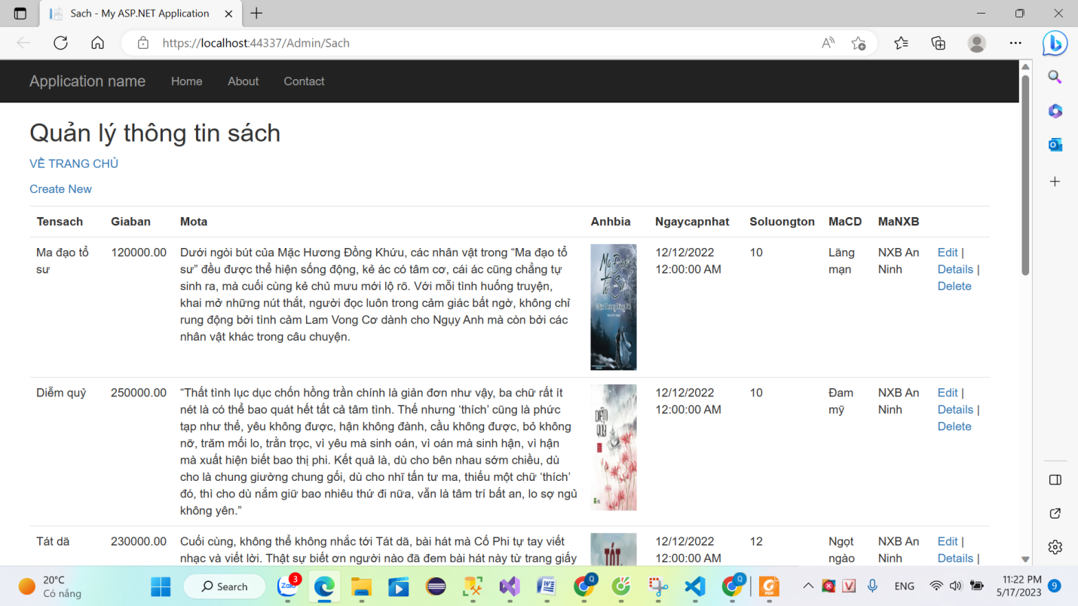

Bước 7: Trong View Sach.cshtml cập nhật

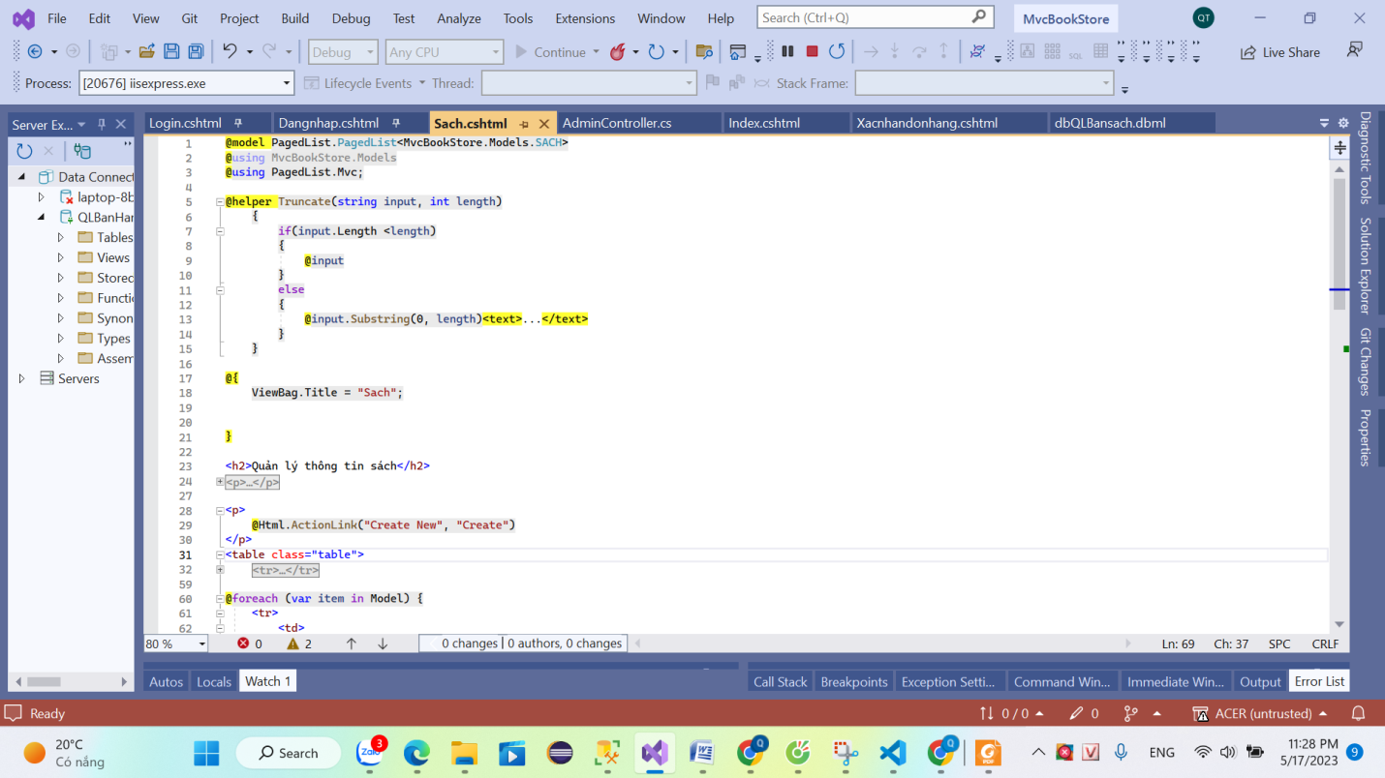

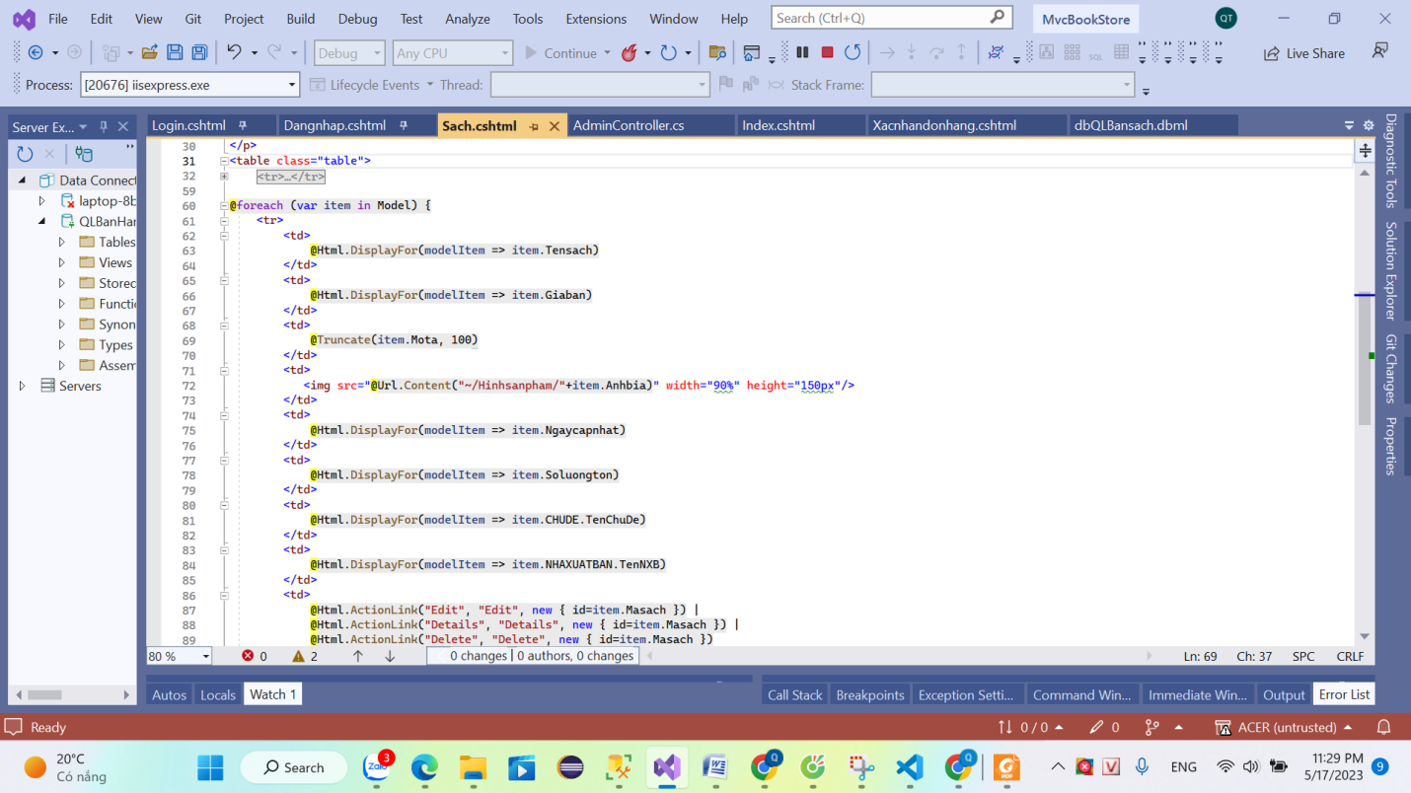

* Kết quả:

